**AIによる「効率化」と人間による「クリエイティブ」の幸せな関係**

**【前回】「AIコピーライター「AICO」と働いてみたら、コピーの未来が見えてきた」は**[**こちら**](https://www.advertimes.com/20170925/article257673/)

**執筆者**  
・博報堂アイ・スタジオ　クリエイティブテクノロジー部部長 兼 CREATIVE AI研究所所長 北島知司氏  
・博報堂アイ・スタジオ　システム開発部 副部長 川添昌彦氏

技術革新が目覚ましく、さまざまな領域で活用可能性が探られている人工知能（AI）。広告・コミュニケーション施策においても、徐々に活用されるようになってきました。「人間の仕事を奪うのでは」とネガティブな文脈でとらえられることも少なくないAIですが、上手く活用すれば、人間の発想や思考、判断などをエンパワーしてくれる存在であることも知られつつあります。



広告・コミュニケーションの企画制作の現場におけるAI活用を進めている、電通、博報堂プロダクツ、マッキャンエリクソンの3社が、各社の取り組み・研究の今をレポートするとともに、「AIはクリエイティブにどう役に立つの？」という疑問に答えます。  
  
若手人材の発掘・育成を通じて広告クリエイティブの発展を願う、「[宣伝会議賞](https://award.sendenkaigi.com/)」の特別企画です。

**今後の更新予定（全6回）**  
[**第1回：**博報堂アイ・スタジオ①](https://www.advertimes.com/20170912/article257280/)  
[**第2回：**マッキャンエリクソン①](https://www.advertimes.com/20170914/article257453/)  
[**第3回：**電通①](https://www.advertimes.com/20170925/article257673/)  
**第4回：**博報堂アイ・スタジオ②  
**第5回：**マッキャンエリクソン②  
**第6回：**電通②

## AIで可能になる、ワントゥワンのコピーライティング？

[前回](https://www.advertimes.com/20170912/article257280/)触れたように、広告クリエイティブのフィールドでは、人工知能を活用して新しい表現を創出する試みが広がっている。

今回は、クリエイティブの中でも特に、コピーライティングにフォーカスしてみたい。人工知能の可能性を取り入れた「AIコピーライター」「AIクリエイティブディレクター」など意欲的な取り組みをいくつも見ることができる。そして、それらの特徴を探ってみると、どれも共通して人工知能と人間がほどよく役割分担できているのが分かる。

まず、人工知能が膨大なワードデータを学習する。人間のクリエイターの思考とは異なる意外な連想・意外なパターンの発掘を行い、メッセージを吐き出す。その結果はさまざまで、絶妙なメッセージと感じるものもあれば、果たしてどういう思考経路をたどって生まれたのか首をかしげたくなるものも出てくる。

一方で、人間はそのメッセージを解釈し、「こういう思考経路を踏んだのでは」「母体となったデータにこういう傾向があるのでは」「こんな思考の跳躍があったのでは」といった具合に結果を解釈・アレンジして、クリエイティブとして仕上げる。また、必要であれば、人工知能の学習を助けるために学習用データの分類・成型まで行う。

人工知能がもたらす自由な思考がクリエイターに刺激を与え、新たな表現や課題提示が生まれる。この人工知能と人間の役割分担の方法は、前回の記事で触れた広告クリエイティブの事例と通じるものがある。

ここまで見てきたように、クリエイティブを成立させるための人工知能の活かし方は限定的で、注意深く制御されているが、広告業界にはアクセス可能なデジタルマーケティングデータが豊富にある。

やがて、購買データや問い合わせデータなどのマーケティングデータを学習し、ブランドの戦略プランニングに寄り添うコピーライティングも可能になるのではないか。

また、人工知能の「学習し続け成長する」性質を活かせば、最新のデータを反復学習して変化し続けるコピーが生まれるであろうし、人間の手を離れて表現活動を任せられるようになれば、サイト訪問者の行動履歴に反応するワントゥワンのコピーライティングも可能になるだろう。

そのように、人間の発想と異なるアプローチで生活者の心が動くポイントを人工知能が抽出するようになる時、人間の役割はどこに置かれるのか。今後のクリエイターの課題になってくるように思う。

## 「効率化」と「クリエイティブ」の幸せな関係

昨今、ビジネスにおいて人工知能が最も活用され、その効果を期待されている役割の一つに「業務効率化の推進」があるだろう。

「コールセンター業務にチャットボットを導入、オペレータ業務をサポートし回答時間を短縮する」という事例を、しばしば耳にするようになった。宅配便の再配達依頼も、これまでは音声対応で数分間かかっていたのが、今はチャットボットを使えば数十秒で完了する。

そんな効率化を目的とした仕組みと、クリエイティブの要素を掛け合わせることには、大きな意味があるのではないかと考えている。

効率化を求められるのは、日常的に利用される業務基盤システムであることが多い。BtoCであれば生活者が直接アクセスし、使うシーン・動機が絞られており、解決したい目的が明確であることが多い。生活者とのコミュニケーションシナリオを想定し、プランニングしやすい条件が揃っているのではないだろうか。また、人工知能にとって学習に適したデータが集まりやすく、精度が上がっていく余地もある。

クリエイターがコミュニケーションの方向性を設計し、人工知能の挙動を制御しやすい利用状況であるなら、クリエイティブ要素を寄り添わせ、広告としての役割を加えることも可能ではないかと考える。

例えば、こういう事例がある。

地方自治体のごみ分別案内チャットボットが話題になった。捨てたいごみの種別を投げかけると、分別方法を教えてくれる。問い合わせ電話の削減とともに、ごみ分別に対する取り組みのPRにも寄与しているようだ。

[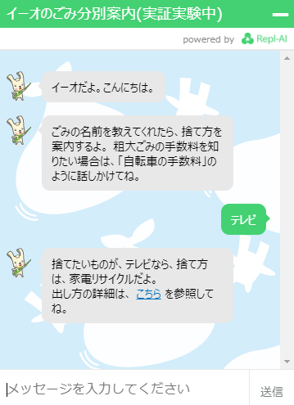](https://cdn.advertimes.com/wp-content/uploads/2017/09/at0912003.jpg)

[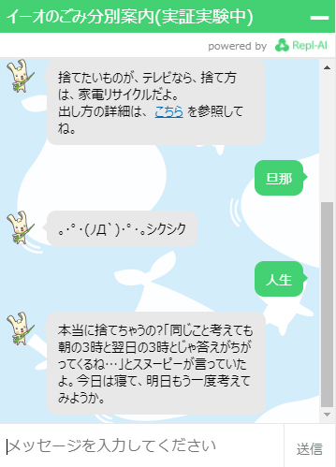](https://cdn.advertimes.com/wp-content/uploads/2017/09/at0912004.jpg)

横浜市資源循環局のチャットボット「イーオ」（編集部補足資料）。

チャットボット導入の目的が効率化であることは間違いない。この自治体では今までも、Web上にごみ分別一覧ページを設け、分別方法の周知に努めてきたようだが、無数にある選択肢の中から、ごみの種類を探し当てる作業のストレスは否定できない。チャットボットとの会話形式にすることで、正解にたどり着くまでの時間・手順は大きく短縮される。

しかし、話題になっているポイントはどうもそこではなく、いわゆる「神対応」にあるようだ。

いくつかの検索ワードに仕込みがあるらしく、問い合わせによっては「雑談」とみなして乗ってくれるし、捨てたいものとして“妙なもの”を指定すると人生相談の名言を返してくれる。この気の利かせ方が受けて話題になり、認知が広がりPRにも成功している。

現在の人工知能は「弱い人工知能」と総称され、自ら考え行動するロボットのような「強い人工知能」にまでは遠く及ばないが、社会基盤の機能を大きく効率化・改善する方向での普及が進んでいくと思う。そこには生活者との日常的な接点があり、生活者のリアルなデータが蓄積されていく。

効率化がもたらす利便性に、心を動かし感動を生むクリエイティブを差し込むことは、目的を持って取り組む人間でなければできない。心の豊かさをもたらす「あそび」の要素を差し込むために、人工知能に寄り添ってみることは、クリエイターにとって無駄にはならないだろう。

そしてもちろん、マーケティングデータ分析に人工知能を活用することで、従来にはなかった観点で生活者のインサイトを掘り起こし、心を動かすようなプランニング、シナリオづくりが実現するようにもなるだろう。

博報堂アイ・スタジオのCreative AI研究所も、こうした人工知能の可能性を見出し、クライアント企業のビジネス課題解決につながる可能性を追究していこうと考えている。

**日本最大規模の公募広告賞　第55回「宣伝会議賞」の作品募集を開始しました！**

[](https://award.sendenkaigi.com/)

日本を代表する企業の実在する商品・サービスを課題として、キャッチフレーズやテレビ・ラジオCM企画のアイデアを募集する“誰でも参加できる”公募型コンテストです。  
今年の課題数は55点（一般部門46点、中高生部門9点）。中高生部門は、中学生・高校生の方のみご応募いただけます。  
皆さまのオリジナリティあふれるアイデアのご応募をお待ちしています。

**エントリー、作品応募は**[**こちら**](https://award.sendenkaigi.com/)**から。**